DA PONOVIMO: (PITANJA I ODGOVORE NAPIŠITE U SVESKE)
Do kojih bolesti dolazi usljed nehigijenske ishrane?
Kako se možemo otrovati hranom?
Putem čega se sve možemo zaraziti?
Koja oboljenja izazivaju bakterije?

BOLESTI IZAZVANE NEPRAVILNOM ISHRANOM
BOLESTI UZROKOVANE NEDOSTATKOM HRANLJIVIH SASTOJAKA - DEFICITARNE BOLESTI
Zbog nedostatka (deficita) pojedinih hranljivih sastojaka može doći do lakših i težih oboljenja. Ta oboljenja se javljaju najčešće zbog nedostatka vitamina u ishrani, pa tako imamo:
- hipovitaminozu - nastaje ukoliko u toku dana ne unosite dovoljno vitamina u vaš organizam, pa se u organizmu stvara manjak vitamina.
- avitaminoze - ako duže vrijeme putem hrane ne unosite vitamine u organizam
- Hipervitaminoza - ukoliko unosimo previše vitamina u organizam

BOLESTI UZROKOVANE NEDOSTATKOM HRANE
Mršavost - manjak tjelesne težine, nastaje zbog dugotrajnog nedostatka hrane usljed: siromaštva pojedinaca, porodice, naroda i države, elementarnih nepogoda (poplava, zemljotresa, požara), ratova,...
Do mršavosti može doći zbog:
- lošeg apetita
- neke bolesti
- nepravilnih navika u ishrani - straha od debljanja, ...
 Anoreksija - prekomjerna mršavost je oboljenje do kojeg dolazi usljed dugotrajnog ne uzimanja hrane zbog bojazni od debljanja. Tako se gubi apetit i na taj način dolazi do oboljenja.

BOLESTI UZROKOVANE PREKOMJERNOM PREHRANOM
Gojaznost, debljina, tj. višak tjelesne težine - dolazi usljed prekomjernog unošenja velike količine hrane bogate masnoćama, šećerom i soli.
Prekomjerna težina oštećuje organizam i dovodi do oboljenja kao što je visok krvni pritisak, oštećenje srca i krvnih sudova, šećerna bolest – dijabetes, karijes – bolest zuba, ...
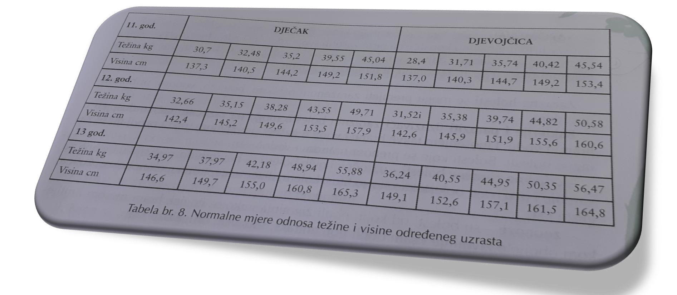
Da ne bi došlo do navedenih oboljenja potrebno je voditi računa o unesenoj količini hrane, jesti umjereno i redovno mjeriti tjelesnu težinu i upoređivati je sa mjerama težine koje su normalne za određeni uzrast.
To možete vidjeti u ovoj tabeli:
ZA DOMAĆU ZADAĆU:
Izvagati se
Izmjeriti visinu
Uporediti svoje mjere sa mjerama iz tabele

